引领潮流 思想涌动
一、单项选择题
1．在一次“我为历史人物写格言”的活动中，小明同学选择的人物是魏源，以下格言可以选择的是( )
A．“物竞天择，适者生存” B．“世道必进，后胜于今”
C．“自强”“求富” D．“师夷长技以制夷”
2．如果严复要参加一次学术交流座谈会，作为主持人的你应该怎样向大家介绍他呢( )
①严复是中国近代的启蒙思想家
②他的译著《天演论》，把西方进化论学说介绍到中国
③他是地主阶级中的杰出代表
④他主张在中国变法，推进了维新运动的发展
A．①②③ B．①③④
C．①②④ D．②③④
3．史学界把维新变法、辛亥革命和新文化运动都称为近代化运动，因为三者都( )
A．向西方学习 B．实行民主共和
C．挽救民族危亡 D．实行民主政治
4．20世纪初，中国先进的知识分子向封建专制制度和封建思想文化进行了猛烈的扫荡。这场运动的主要阵地是( )
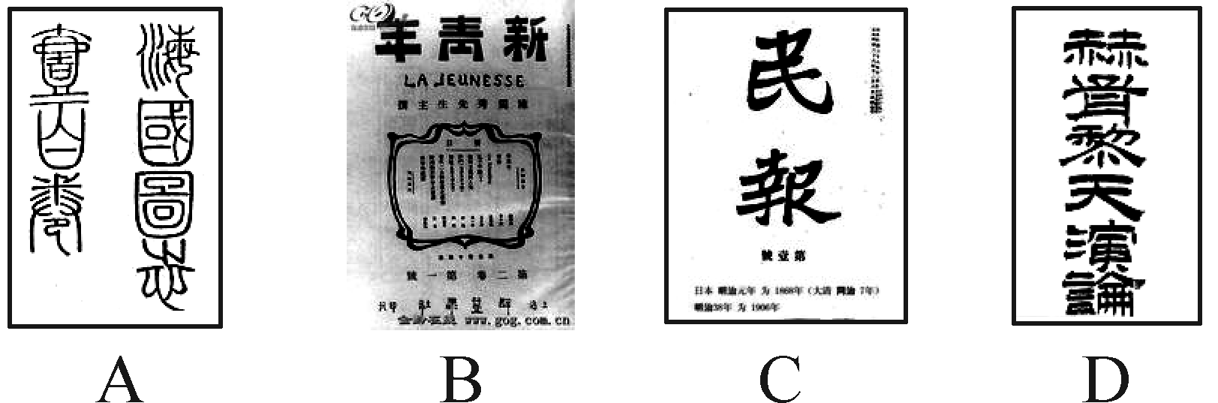
5．1978年，邓小平发表谈话支持和推动当时在全国开展的关于真理标准问题的讨论；1992年初，邓小平发表了著名的“南方谈话”。这两次谈话都( )
A．打破了思想束缚
B．完成了拨乱反正
C．推动了党的工作重心转移
D．深化了体制改革
6．法国大革命时期，法国人民的忘我献身精神，推动了法国大革命不断发展。法国人民的忘我精神主要源于( )
A．罗伯斯庇尔的杰出领导
B．封建国王腐朽统治的刺激
C．启蒙思想的积极影响
D．拿破仑军事胜利的鼓舞
7．知史实、善比较是历史学习和研究的方法之一，下列关于文艺复兴和启蒙运动相同点的说法，正确的是( )
A．两次运动中心都在意大利
B．但丁是启蒙运动的杰出代表
C．伏尔泰是文艺复兴的先驱
D．都是资产阶级思想解放运动
8．“起来，饥寒交迫的奴隶；起来，全世界受苦的人！满腔的热血已经沸腾，要为真理而斗争！”这是传遍欧洲、响彻世界的反压迫战歌。其创作背景应该是( )
A．法国大革命
B．《共产党宣言》的发表
C．英国宪章运动
D．法国巴黎公社
9．《共产党宣言》是近年来美国教育部公布的”美国中学生必读书目”之一，通过阅读《共产党宣言》，美国中学生可以了解( )
①阶级斗争理论
②无产阶级是资本主义制度的掘墓人
③巴黎公社的经验教训
④共产党人的主要任务
A．①②③ B．②③④
C．①②④ D．①③④
10．下列历史人物与其取得的成就(或理论)搭配不正确的是( )
A．但丁——《神曲》
B．伏尔泰——三权分立
C．陈独秀——《敬告青年》
D．马克思——《共产党宣言》
二、材料分析题
11．追求思想解放，探寻政治文明是中外现代化探索的重要内容。阅读下列材料，回答问题。
材料一：在14—16世纪的西欧，人们认为人类可以成就伟大的事业。文学巨匠莎士比亚说：“人具有高贵的理性，人具有伟大的力量，人的行为像天使，人的智慧像天使。”
(1)根据材料一，指出14—16世纪的西欧广为流传的思潮是什么？当时兴起的思想解放运动是什么？这场运动的实质是什么？

材料二：在你睡觉时，你能获得保证，第二天醒来时，你的财产和昨天一样，没有丝毫变动，这是很大、很幸福、超乎许多国家的权利。
——伏尔泰《关于百科全书的问题》
(2)伏尔泰的上述主张最早在法国哪部文献中得到体现？19世纪末，受伏尔泰等启蒙思想家的影响，中国发生了哪一重大历史事件？

材料三：(见下图)
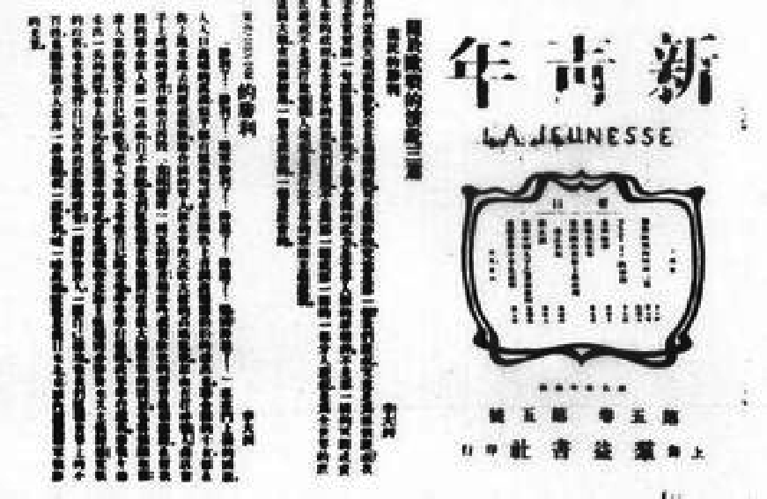
(3)陈独秀在新文化运动时期创办《新青年》，他希望青年们高举的两面大旗是什么？

(4)分析归纳材料一、二、三反映的“思想文化运动”有什么共同作用？

材料四：如果一切从本本出发，思想僵化，迷信盛行，那它就不能前进，它的生命就停止了，就要亡党亡国……从这个意义上说，关于真理标准问题的争论……的确是个关系到党和国家前途和命运的问题。
——邓小平
(5)上述讨论为哪次会议的召开奠定了思想基础？这次会议确立的党的思想路线是什么？

引领潮流 思想涌动
1．D 2.C 3.D 4.B 5.A 6.C 7.D 8.D 9.C 10.B 11.(1)人文主义。文艺复兴运动。资产阶级文化的兴起。(2)《人权宣言》；戊戌变法。(3)民主、科学。(4)都促进了资产阶级思想的传播，有利于人们的思想解放。(5)十一届三中全会。解放思想、实事求是。

